„Jak powstał Eurotunel?”. W czerwcu kanał National Geographic przybliży historię przedsięwzięcia, które złączyło Europę

Tunel pod kanałem La Manche, łączący Wielką Brytanię z Francją, jest jednym z siedmiu nowoczesnych cudów świata. Jakich kosztów i poświęceń wymagało zbudowanie najdłuższego tunelu podmorskiego w historii? Dowiemy się tego w dokumencie „Jak powstał Eurotunel?” od ludzi, którzy zbudowali ten cud inżynierii. Mimo wielu wzlotów i upadków, ćwierć wieku od otwarcia mówi się o tej budowli głównie jako o inżynieryjnym triumfie i dowodzie na to, jak wielkie rzeczy można osiągnąć, gdy dwa narody odłożą na bok historyczne różnice i będą współpracować.

„Jak powstał Eurotunel?” – premiera w czwartek 6 czerwca o godz. 22:00 na kanale National Geographic

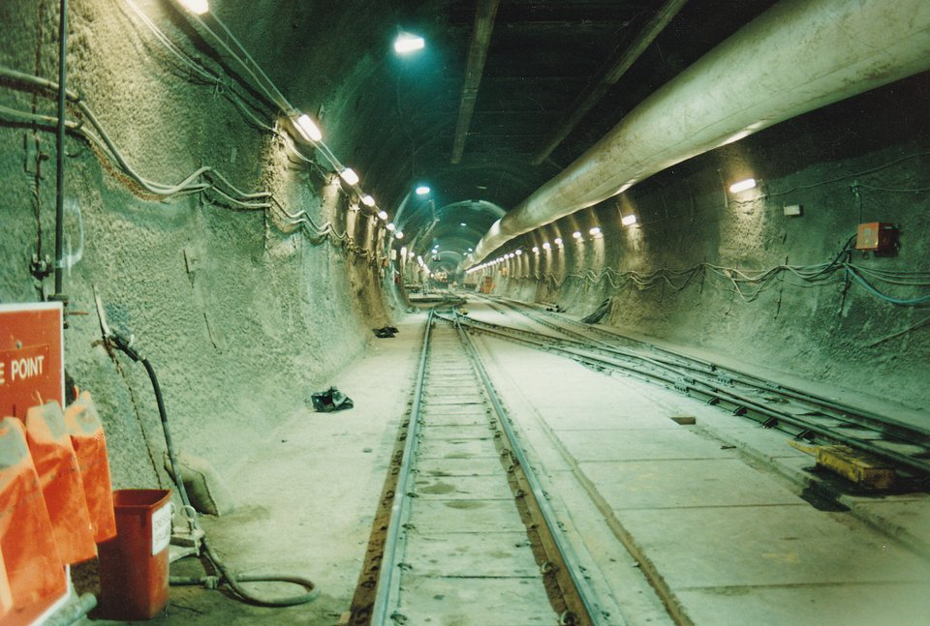

Wyobraź sobie masywne maszyny, które przedzierały się przez skały i kredę, kopiąc pod morzem nie jeden 50-kilometrowy tunel, ale trzy – dwa kolejowe i dodatkowy tunel serwisowy. Prace toczyły się jednocześnie z dwóch stron – brytyjskiej i francuskiej. Tunele kolejowe były drążone przez kombajny o wadze przekraczającej 1000 ton i długości 210 metrów. Budowa trwała cztery lata, co do dnia.
W pierwszym roku komercyjnego funkcjonowania tunelu przejechały nim 3 miliony osób. To połączenie było przełomem w przemieszczaniu się między Europą kontynentalną a Wyspami Brytyjskimi. Pociąg jadący tunelem z prędkością 160 km/h w 35 minut dojeżdża z Wielkiej Brytanii do Francji. Z Londynu do Paryża dojechać można w nieco ponad 2 godziny.
Co ciekawe, rządy Francji i Wielkiej Brytanii nie wydały ani grosza na to przedsięwzięcie. Budowa była finansowana wyłącznie ze środków prywatnych – wszystkie koszty oraz wszelkie ryzyka leżały po stronie biznesu. A tych ostatnich przez 25 lat funkcjonowania tunelu było bardzo wiele. Powódź, pożar, ofiary śmiertelne wśród nielegalnych imigrantów, którzy próbowali dostać się tunelem do Wielkiej Brytanii, a także finansowa zapaść na początku tysiąclecia – to najpoważniejsze problemy, z jakimi przyszło się zmierzyć operatorowi Eurotunelu.
Jednak połączenie to wciąż pozostaje wielkim inżynieryjnym osiągnięciem, które z roku na rok służy coraz liczniejszej grupie pasażerów. W ubiegłym roku trasę pod kanałem La Manche pokonały 22 miliony osób. Dokument „Jak powstał Eurotunel?” pokaże, jak trudne było to przedsięwzięcie i jak wiele zmieniło w podróżowaniu po Europie.

„Jak powstał Eurotunel?” – premiera w czwartek 6 czerwca o godz. 22:00 na kanale National Geographic
###
National Geographic skłania widzów, by dowiedzieli się więcej. Poprzez pasjonujące dokumenty i reportaże oraz programy rozrywkowe wzbogaca naszą wiedzę o otaczającym świecie. National Geographic angażuje i stawia wyzwania, by poznać głębiej, na nowo. Dzięki współpracy z Towarzystwem National Geographic, znanymi na całym świecie badaczami oraz fotografowani, nasze programy są interesujące, wiarygodne, pokazują zapierające dech w piersiach ujęcia i pozostają na długo w pamięci. National Geographic oferuje dostęp do unikalnych ludzi, miejsc i zdarzeń na całym świecie. Pokazuje i przybliża świat poprzez programy dotyczące różnych dziedzin naszego życia: naukę i technikę, historię oraz psychologię. Programy na antenie National Geographic to mądra, oparta na faktach rozrywka. Pokazujemy prawdziwe historie, wielkie przedsięwzięcia i wyjątkowe odkrycia. Więcej informacji na witrynie: www.natgeotv.com/pl.

KONTAKT:

Izabella Siurdyna  PR Manager  FOX Networks Group  tel.(+48 22) 378 27 94, tel. kom. +48 697 222 296  email: izabella.siurdyna@fox.com | Beata Krowicka  NBS Communications  tel. kom. +48 511 917 929  email: bkrowicka@nbs.com.pl

